Государственное бюджетное учреждение здравоохранения Московской области «Московский областной клинический противотуберкулезный диспансер» Филиал «Мытищинский» (сокращенно – ГБУЗ МО «МОКПТД» Филиал «Мытищинский») является унитарной некоммерческой организацией.

Учредителем и собственником имущества ГБУЗ МО «МОКПТД» Филиал «Мытищинский» является ГБУЗ МО «Московский областной клинический противотуберкулезный диспансер». Он является ведущим лечебно-диагностическим учреждением Московской области.

Осуществляет:  
1. Дифференциальную диагностику ;  
2. Стационарное лечение (1010 коек);  
3. Реабилитационное лечение;  
4. Амбулаторное лечение (подбор химиотерапии, коррекция терапии);  
5. Организационно-методические мероприятия (координация деятельности противотуберкулезных медицинских организаций области и взаимодействие с федеральными НИИ).

Общество вправе заниматься и другими видами деятельности, не запрещенными законом. Отдельными видами деятельности, перечень которых определятся законом, общество может заниматься только на основании специального разрешения (лицензии). Право общества осуществлять деятельность, на занятие которой необходимо получение лицензии, возникает с момента получения такой лицензии или в указанный в ней срок и прекращается по истечении срока ее действия, если иное не установлено законом или иными правовыми актами.

Внешнеэкономическая деятельность Общества определяется экспортом производимой Обществом собственной продукции (работ, услуг) как для собственных производственных и социальных нужд, так и для насыщения рынка товарами и услугами.

Структура персонала организации соответствует ее отраслевой специфике. При этом для нее характерна потребность в квалифицированном персонале, обладающем специальными навыками. Организационная структура фирмы ГБУЗ МО «МОКПТД» Филиал «Мытищинский» представлена на (рис.1.1).

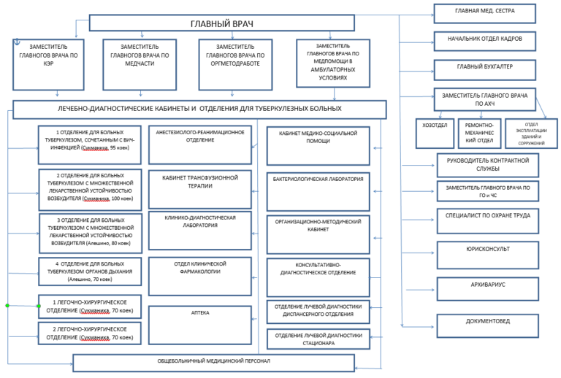

Рис. 1.1. Организационная структура предприятия «ГБУЗ МО «МОКПТД» Филиал «Мытищинский»»

В ГБУЗ МО «МОКПТД» Филиал «Мытищинский» работает 12 сотрудников. В таблице 1.1 приведено более подробное описание: ФИО, должность и чем каждый работник занимается.

Таблица 1.1. Персонал предприятия «ГБУЗ МО «МОКПТД» Филиал «Мытищинский»»

|  |  |  |
| --- | --- | --- |
| ФИО работников | Должность | Чем занимается (занимаются) |
| Тушева Ирина Александровна | Заведующий филиалом | Контролирует работоспособность диспансера и внедряет новые методики |
| Вознесенских Ирина Геннадьевна | Заместитель заведующего филиалом | Заменяет заведующего филиалом |
| Меркушева Светлана Алексеевна | Главный бухгалтер | Занимается отчетами по бухгалтерии, контролирует бухгалтеров |
| Королев Геннадий Михайлович | Начальник инженерно-организационного отдела | Руководит инженерно-организационным отделением |
| Лошманова Светлана Борисовна | Старшая медицинская сестра | Организационная работа, контроль за качеством оказываемой медпомощи, работа с персоналом |
| Ермакова Ольга Юрьевна | Специалист по кадрам | Введение кадрового учёта и делопроизводства |
| Сапрыкина Ирина Владимировна | Участковый врач-фтизиатр | Оказывает лечебно-профилактическую помощь в диспансере и на дому |
| Иорамашвили Наталья Георгиевна |
| Александров Александр Лаврентьевич | Работник инженерно-организационного отдела | Обеспечивает работоспособность технических приборов в диспансере |
| Петров Пётр Петрович | Охранник | Охраняет поликлинику |
| Иванов Иван Иванович |

Предприятие «ГБУЗ МО «МОКПТД» Филиал «Мытищинский»» предоставляет бесплатные и платные услуги, а также продаёт медикаменты, лекарства. Среди бесплатных услуг имеется запись к врачу, диспансеризация, осмотр, диагностика, консультация и первичная медицинская помощь. Среди платных услуг имеется возможность приобрести медикаменты, лекарства, полный осмотр, сдача анализов.

В таблице 1.2. Представлено несколько платных услуг, а также их стоимость и отдел:

**Таблица 1.2 Платные услуги**

|  |  |  |
| --- | --- | --- |
| Наименование | Отдел | Стоимость |
| Проф. осмотр у врача-фтизиатра | Терапевтический | 500 руб. |
| Полный осмотр | Все отделы | 1500 руб. |
| Анализ крови общий | Лаборатория | 100 руб. |

Здание диспансера представляет из себя одноэтажный дом-пристройку с местами для рабочих. Для каждого рабочего выделен отдельный кабинет.